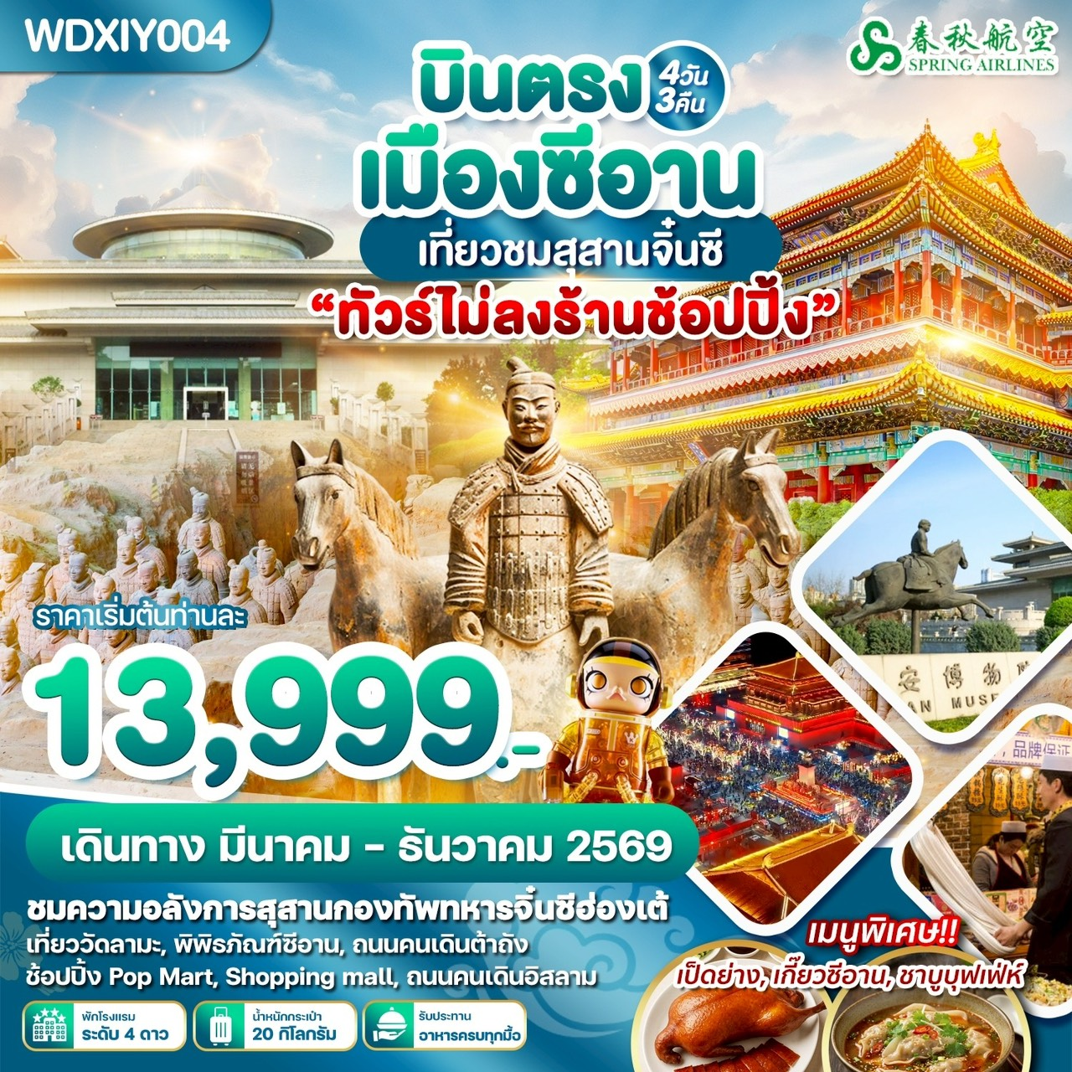
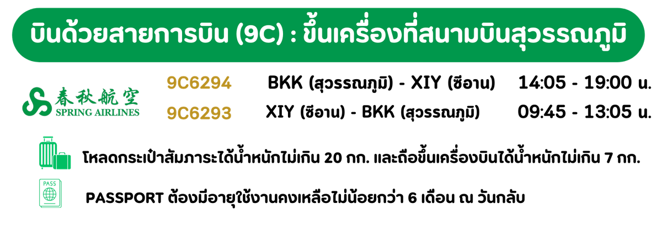

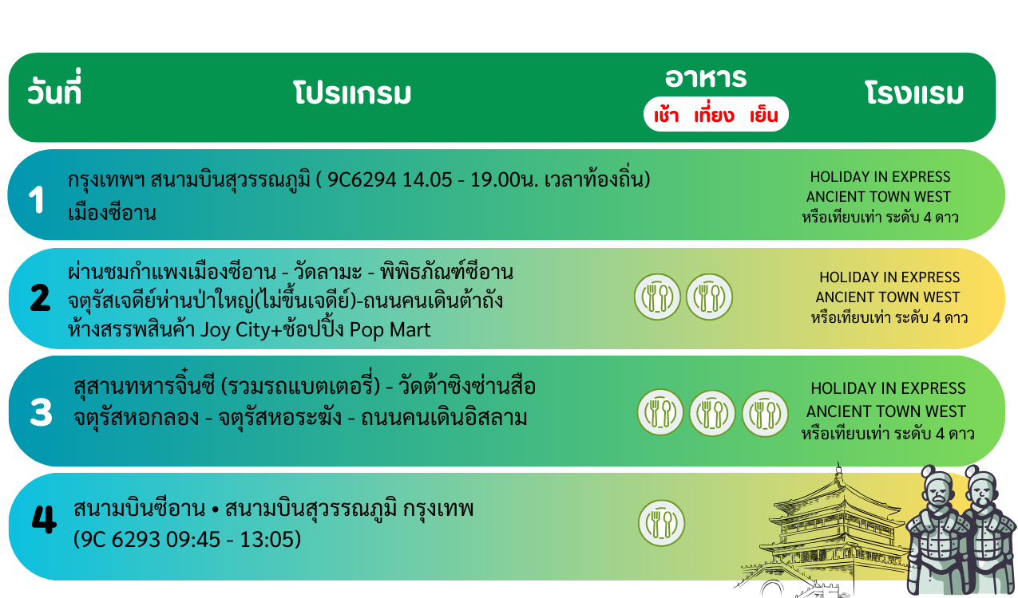
DAY 1
สนามบินสุวรรณภูมิ • เมืองซีอาน

11.00 น. คณะพร้อมกัน ณ สนามบินสุวรรณภูมิ ชั้น 4 เคาน์เตอร์สายการบิน Spring Airlines (9C) โดยมีเจ้าหน้าที่บริษัท
คอยให้การต้อนรับและอำนวยความสะดวก
(น้ำหนักกระเป๋าโหลดใต้ท้องเครื่อง ท่านละ 1 ใบ น้ำหนักรวมสูงสุดไม่เกิน 20 กิโลกรัม
และถือขึ้นเครื่องได้อีกท่านละ 1 ใบ ไม่เกิน 7 กิโลกรัม และมีขนาดไม่เกิน 20x30x40 เซนติเมตร)
*** หมายเหตุ : เคาน์เตอร์เช็คอินปิดบริการก่อนเวลาเครื่องออก 60 นาที และไม่มีประกาศเตือนผู้โดยสารขึ้นเครื่อง ดังนั้นผู้โดยสารจำเป็นต้องพร้อม ณ ประตูขึ้นเครื่องก่อนเวลาเครื่องออกอย่างน้อย 45 นาที ***
14.05 น.ออกเดินทางสู่ เมืองซีอาน ประเทศจีน โดยสายการบิน Spring Airlines (9C) เที่ยวบินที่ 9C6294
19.00 น.เดินทางถึงสนามบินซีอาน เสี่ยนหยาง ประเทศจีน (เวลาท้องถิ่นที่จีนเร็วกว่าประเทศไทย 1 ชั่วโมง กรุณาปรับเวลาของท่านเพื่อความสะดวกในการนัดหมาย) หลังผ่านขั้นตอนการตรวจคนเข้าเมือง และตรวจรับสัมภาระเรียบร้อยแล้ว
ยินดีต้อนรับทุกท่านสู่ สาธารณรัฐประชาชนจีนจากนั้นเดินทางสู่เมืองซีอาน เข้าสู่ที่พัก
ที่พัก : HOLIDAY IN EXPRESS ANCIENT TOWN WEST หรือระดับเทียบเท่า 4 ดาวจีน
ผ่านชมกำแพงเมืองโบราณ (ไม่ขึ้นกำแพง)-วัดมาละ-พิพิธภัณฑ์ซีอาน-จัตุรัสเจดีย์ห่าน
ป่าใหญ่ (ไม่ขึ้นเจดีย์)-ถนนคนเดินต้าถัง-ช้อปปิ้ง Joy City (B/L/-)

DAY 2

เช้า : รับประทานอาหารเช้า ณ ห้องอาหารโรงแรม
จากนั้นนำทุกท่าน **ผ่านชม**กำแพงเมืองซีอาน หรือ Xian City หลงเหลืออยู่ในปัจจุบัน ซึ่งไอเดียการสร้างกำแพงเมืองซีอานนั้นมีมาตั้งแต่สมัย จิ๋นซี ฮ่องเต้ เช่นเดียวกับกำแพงเมืองจีน แต่มาสร้างสำเร็จในช่วงราชวงศ์หมิงนั่นเอง กำแพงนี้จะทอดยาวไปถึง 14 กม.เลยทีเดียว นักท่องเที่ยว สามารถเดินชมวิว รับลมบนกำแพงเมืองได้ จะมีร้านคาเฟ่เล็กๆ ให้เราสั่งอะไรอุ่นๆ มาดื่มแก้หนาว รวมถึงมีร้านขายของที่ระลึกอีกด้วย
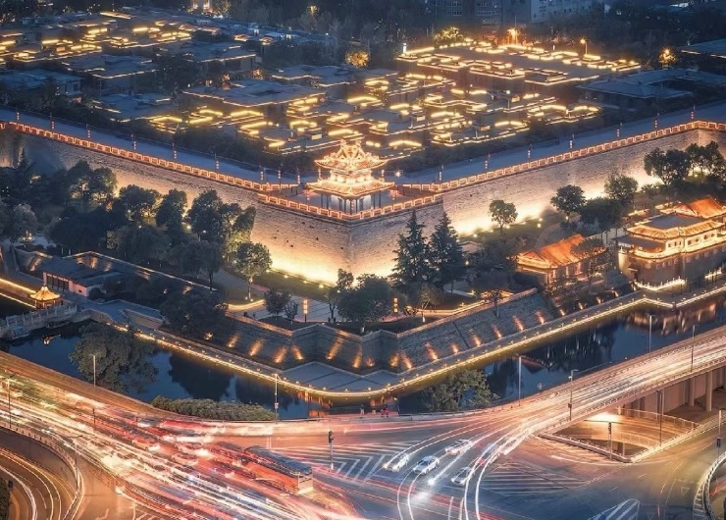
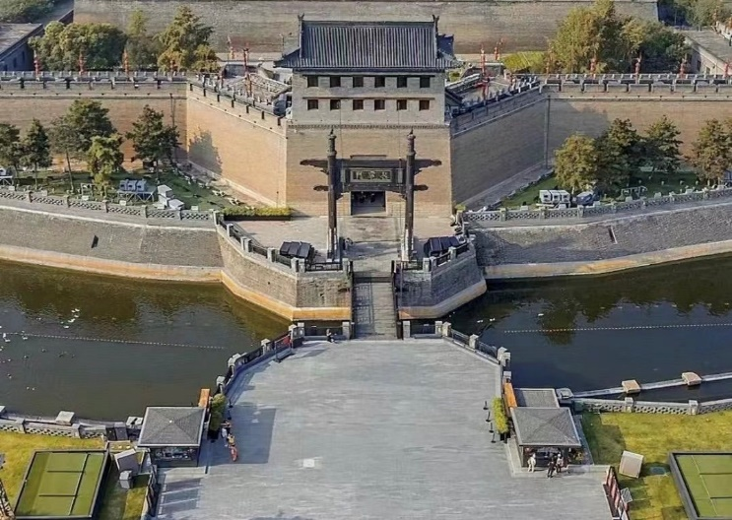

จากนั้นนำท่านชม วัดลามะกว่างเหริน (Guangren Temple) หรือ วัดลามะ เป็นวัดที่เก่าแก่ในเมืองซีอานและเป็นวัดลามะเพียงแห่งเดียวของมณฑลส่านซี เปรียบเสมือนสัญลักษณ์ของความสัมพันธ์ทางวัฒนธรรมระหว่าง ฮั่น และ ทิเบต และยังเคยผ่านการบูรณะมาแล้วหลายต่อหลายครั้ง นำท่านชมกำแพงหินที่มีรูปสลัก 18 อรหันต์ ชมป้ายการอนุญาตให้สร้างวัดโดยคำสั่งของวังหลวงซึ่งเป็นลายมือของฮ่องเต้คังซี นมัสการเจ้าแม่กวนอิมพันตาพันมือประทับบนดอกบัวในวิหารเทวราช
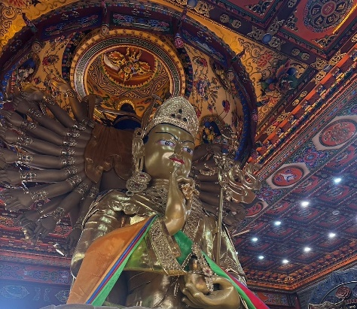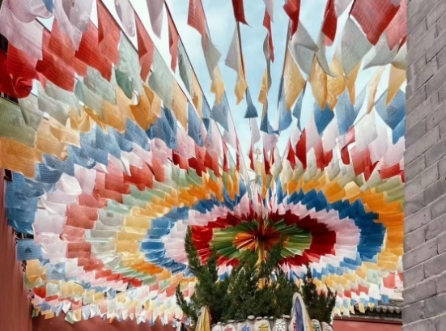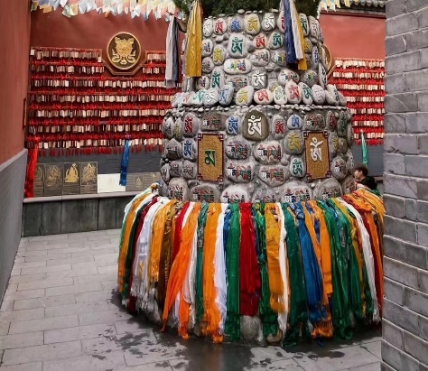
จากนั้นนำท่านไปยัง พิพิธภัณฑ์ซีอานเป็นสถานที่รวบรวมโบราณวัตถุและมรดกทางวัฒนธรรมอันล้ำค่าของเมืองซีอาน ซึ่งเคยเป็น เมืองหลวงของ 13 ราชวงศ์ นอกเหนือจากการจัดแสดงวัตถุโบราณ ยังมีพื้นที่ทางประวัติศาสตร์ของเจดีย์ห่านป่าเล็กและวัดเจี้ยนฝู รวมถึงสวนสาธารณะที่สวยงาม ทำให้เป็นแหล่งเรียนรู้ประวัติศาสตร์และศูนย์กลางวัฒนธรรมที่สำคัญของเมือง
จากนั้นนำท่าน เจดีย์ห่านป่าใหญ่ ชมด้านนอกไม่ขึ้นเจดีย์ สร้างไว้เก็บรักษาพระไตรปิฎกที่อันเชิญมาจากอินเดียโดยพระถังซัมจั๋งสูง 7 ชั้นโดดเด่นเป็นสง่า เป็นศาสนสถานโบราณ ที่แสดงถึงความรุ่งเรืองของพุทธศาสนาในแผ่นดินจีน หลังจากที่พระถังซำจั๋งเดินทางไปยังชมพูทวีป เพื่ออัญเชิญพระไตรปิฎกกลับมา ท่านก็ได้พำนักที่วัดต้าเฉียน และเป็นเจ้าอาวาสของวัดนี้
เที่ยง : รับประทานอาหารกลางวัน ณ ภัตตาคาร เมนูพิเศษ...เป็ดย่าง
จากนั้นอิสระทุกท่านช้อปปิ้ง ถนนคนเดินวัฒนธรรมถัง ซึ่งอยู่ตางข้ามเจดีย์ห่านป่าใหญ่ เป็นถนนที่ใช้เอกลักษณ์มาจากถนนสมัย
ราชวงศ์ถังมาเป็นเบื้องหลัง ช่วยสร้าง บรรยากาศให้นักท่องเที่ยวเหมือนหลุดเข้าไปในสมัยนั้น โดยเป็นถนนคนเดิน แหล่งรวม
ของช้อปปิง สถานบันเทิง แหล่งท่องเที่ยว และยังมีห้างสรรพสินค้าอีกด้วย อิสระทุกท่านช้อปปิ้งตามอัธยาศัย
จากนั้นพาท่านไปยัง JOY CITY เป็นศูนย์การค้าที่ตั้งอยู่ใกล้กับจัตุรัสเจดีย์ห่านป่าใหญ่ ที่ชั้นดาดฟ้ามีจุดชมวิวที่สามารถมองเห็นเจดีย์ได้ห่านป่าใหญ่ได้ และ เป็นศูนย์รวมร้านค้าและร้านอาหารอีกมากมาย และพลาดไม่ได้กับนักจุ่มอาร์ททอยอย่าง แบรนด์ POPMART GLOBAL FLAGSHIP STORE ร้านขายของเล่นที่เป็นที่โด่งดังในขณะนี้ไม่ว่าจะ LABUBU MOLLY SKULLPANDA และอย่างอื่นอีกมากมาย ให้ท่านได้เลือกลุ้นกันอย่างสนุกสนาน
** อิสระอาหารค่ำเพื่อความสะดวกในการท่องเที่ยว**
ที่พัก : HOLIDAY IN EXPRESS ANCIENT TOWN WEST หรือระดับเทียบเท่า 4 ดาวจีน
สุสานทหารจิ๋นซี (รวมรถแบตเตอรี่)-วัดต้าซิงซาน-จัตุรัสหอกลอง-จัตุรัสหอระฆัง-ถนนคน
เดินมุสลิม (B/L/D)
DAY 3

เช้า : รับประทานอาหารเช้า ณ ห้องอาหารโรงแรม
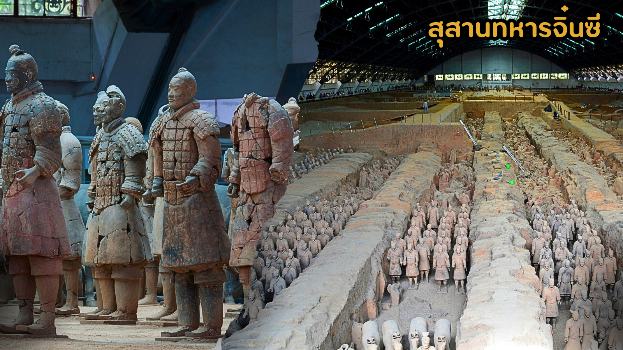
นำท่านเดินทางไปยัง สุสานทหารจิ๋นซี (รวมรถแบตเตอรี่) สุสานนี้ถูกพบโดยบังเอิญ โดยชาวนาในหมู่บ้านซีหยาง สุสานนี้ตั้งอยู่บริเวณเชิงเขาหลีซาน โดยในระหว่างที่ขุดนั้น ก็บังเอิญพบกับซากของทหารดินเผา ที่มีอายุมากกว่า 2,000 ปี ปัจจุบันรัฐบาลจีนขุดค้นพบวัตถุโบราณที่เป็นกองทัพทหารดินเผา สรรพาวุธ รถม้าและม้าศึก จำนวนทั้งสิ้นกว่า 7,400 ชิ้นภายในบริเวณพื้นที่หลุมสุสานกว่า 25,000 ตร.ม. มีการคาดคะเนว่าอาณาเขตของสุสานฉินสื่อหวงจะมีพื้นที่มากกว่า 2,180 ตร.กม. สุสานฉินสื่อหวงได้รับการคัดเลือกให้เป็นมรดกโลกทางวัฒนธรรมในปี พ.ศ. 2530 อีกด้วย
เที่ยง : รับประทานอาหารกลางวัน ณ ภัตตาคาร เมนูพิเศษ...ชาบูบุฟเฟ่ห์
หลังจากนั้นพาท่านไป วัดต้าซิงซาน (Daxingshan Temple) หรือวัดจุนซานเป็นวัดพุทธนิกายมิจงที่เก่าแก่กว่า 1,600 ปี ตั้งอยู่ใจกลางเมืองซีอาน มณฑลส่านซี ประเทศจีน สร้างขึ้นในสมัยราชวงศ์จิ้นตะวันตก และเจริญรุ่งเรืองอย่างมากในสมัยราชวงศ์สุย-ถัง ในฐานะสถานที่แปลพระสูตรสำคัญและเป็นแหล่งกำเนิดพุทธศาสนาลัทธิมิจงของจีน ภายในวัดเงียบสงบ แตกต่างจากความวุ่นวายของเมืองภายนอก มีการประดิษฐานพระพุทธรูปทองคำ 5 พระองค์ พระโพธิสัตว์ และเทพยดาศักดิ์สิทธิ์มากมายเคยเป็นสถานที่แปลพระคัมภีร์หลัก 1 ใน 3 แห่งของฉางอาน (ซีอานในปัจจุบัน) ร่วมกับวัดต้อฉือเอินและวัดเจียนฟู่ จากนั้นนำท่านชม จัตุรัสหอกลอง-จัตุรัสระฆัง ด้านนอก ตั้งอยู่ใจกลางเมืองซีอานบนถนนซีตาเจี้ย เป็นสถาปัตยกรรมสมัย ราชวงศ์หมิง สร้างขึ้นในปีที่ 17 แห่งการครองราชย์ของ พระจักรพรรดิหงหวู่ (จูหยวนจาง) เป็นพระจักรพรรดิองค์แรกของราชวงศ์ปูด้วยหินแกรนิต มีความคงทนแข็งแรงทนทาน พร้อมถ่ายรูปเป็นที่ระลึก จากนั้นอิสระทุกท่านช้อปปิ้งที่ ถนนคนเดินมุสลิม เป็นแหล่งรวมของอาหารพื้นเมืองขึ้นชื่อหลากหลายชนิด รวมถึงร้านขายของที่ระลึกและร้านขายผลไม้แห้ง เช่น พุทธา อินทผาลัม ลูกพลับ กีวี่ วอลนัทและถั่วต่างๆ ก็มีให้ท่านได้เลือกซื้อมากมายหลายร้าน และเนื่องด้วยตลาดแห่งนี้เป็นตลาดมุสลิม ร้านอาหารส่วนใหญ่ของตลาดแห่งนี้จึงเน้น ที่เนื้อวัว เนื้อแกะเสียเป็นส่วนใหญ่ ให้ทุกท่านซื้อของฝากกลับบ้านตามอัธยาศัย 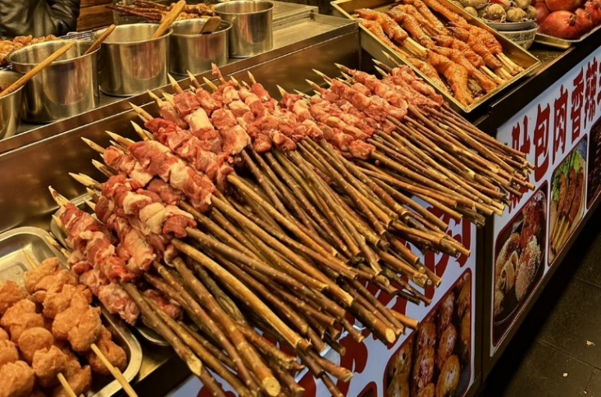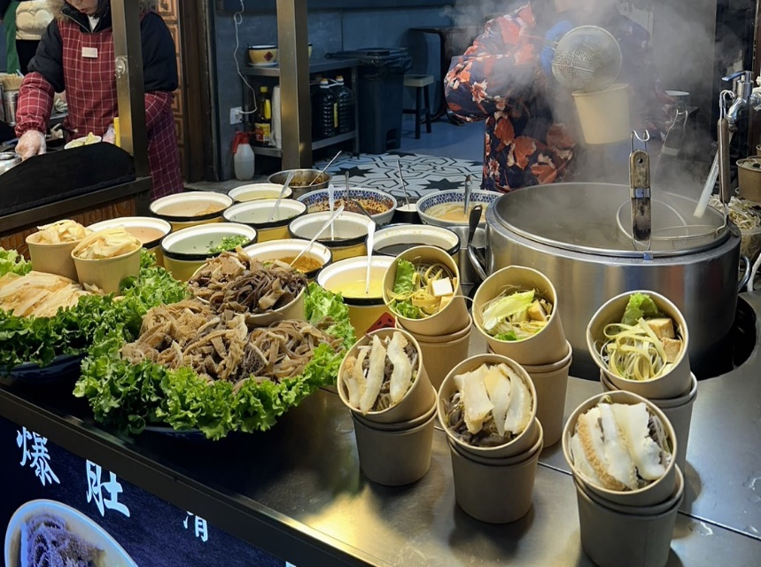
ค่ำ : รับประทานอาหารค่ำ ณ ภัตตาคาร เมนูพิเศษ...เกี๊ยวซีอาน
ที่พัก : HOLIDAY IN EXPRESS ANCIENT TOWN WEST หรือระดับเทียบเท่า 4 ดาว
DAY 4
สนามบินซีอาน • สนามบินสุวรรณภูมิ กรุงเทพ (B/-/-)

เช้า : รับประทานอาหารเช้า ณ ห้องอาหารโรงแรม หรือจัด Set Box
ถึงเวลาอันสมควร นำท่านเดินทางสู่สนามบินซีอาน
09.45 น.ออกเดินทางสู่สนามบินสุวรรณภูมิ โดยสายการบิน Spring Airlines (9C) เที่ยวบินที่ 9C6293
13.05 น. เดินทางถึง สนามบินสุวรรณภูมิ(กรุงเทพฯ) โดยสวัสดิภาพ พร้อมความประทับใจ
************************************************************
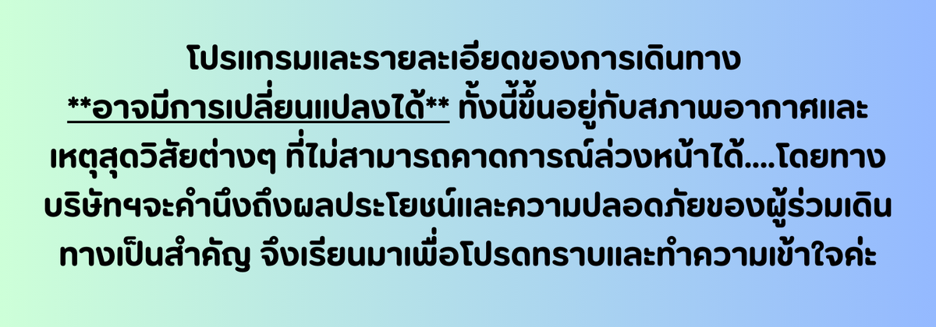

อัตราค่าบริการ*ราคาพิเศษ!! *ไม่มีราคาเด็ก*
เด็กทารก (INF) อายุ 0-2ปี จ่าย 6900 ไม่มีที่นั่งบนเครื่องบิน
วันเดินทาง | ราคาทัวร์/ท่าน  ห้องละ 2-3 ท่าน | ราคา  ห้องพักเดี่ยว | ที่นั่ง
เดือน มีนาคม 2569
05-08 มีนาคม 2569 | 13,999.- | 3,500.- | 20+1
12-15 มีนาคม 2569 | 14,999.- | 3,500.- | 20+1
19-22 มีนาคม 2569 | 14,999.- | 3,500.- | 20+1
26-29 มีนาคม 2569 | 14,999.- | 3,500.- | 20+1
เดือน เมษายน 2569
02-05 เมษายน 2569 | 16,999.- | 4,500.- | 20+1
16-19 เมษายน 2569 | 15,999.- | 3,500.- | 20+1
23-26 เมษายน 2569 | 15,999.- | 3,500.- | 20+1
เดือน พฤษภาคม 2569
07-10 พฤษภาคม 2569 | 14,999.- | 3,500.- | 20+1
14-17 พฤษภาคม 2569 | 14,999.- | 3,500.- | 20+1
21-24 พฤษภาคม 2569 | 14,999.- | 3,500.- | 20+1
28-31 พฤษภาคม 2569 | 14,999.- | 3,500.- | 20+1
เดือน มิถุนายน 2569
04-07 มิถุนายน 2569 | 13,999.- | 3,500.- | 20+1
11-14 มิถุนายน 2569 | 13,999.- | 3,500.- | 20+1
25-28 มิถุนายน 2569 | 13,999.- | 3,500.- | 20+1
เดือน กรกฎาคม 2569
02-05 กรกฎาคม 2569 | 13,999.- | 3,500.- | 20+1
เดือน สิงหาคม 2569
27-30 สิงหาคม 2569 | 13,999.- | 3,500.- | 20+1
เดือน กันยายน 2569
03-06 กันยายน 2569 | 14,999.- | 3,500.- | 20+1
10-13 กันยายน 2569 | 14,999.- | 3,500.- | 20+1
17-20 กันยายน 2569 | 14,999.- | 3,500.- | 20+1
เดือน ตุลาคม 2569
15-18 ตุลาคม 2569 | 15,999.- | 3,500.- | 20+1
22-25 ตุลาคม 2569 | 16,999.- | 4,500.- | 20+1
29 ตุลาคม-01 พฤศจิกายน 2569 | 15,999.- | 3,500.- | 20+1
